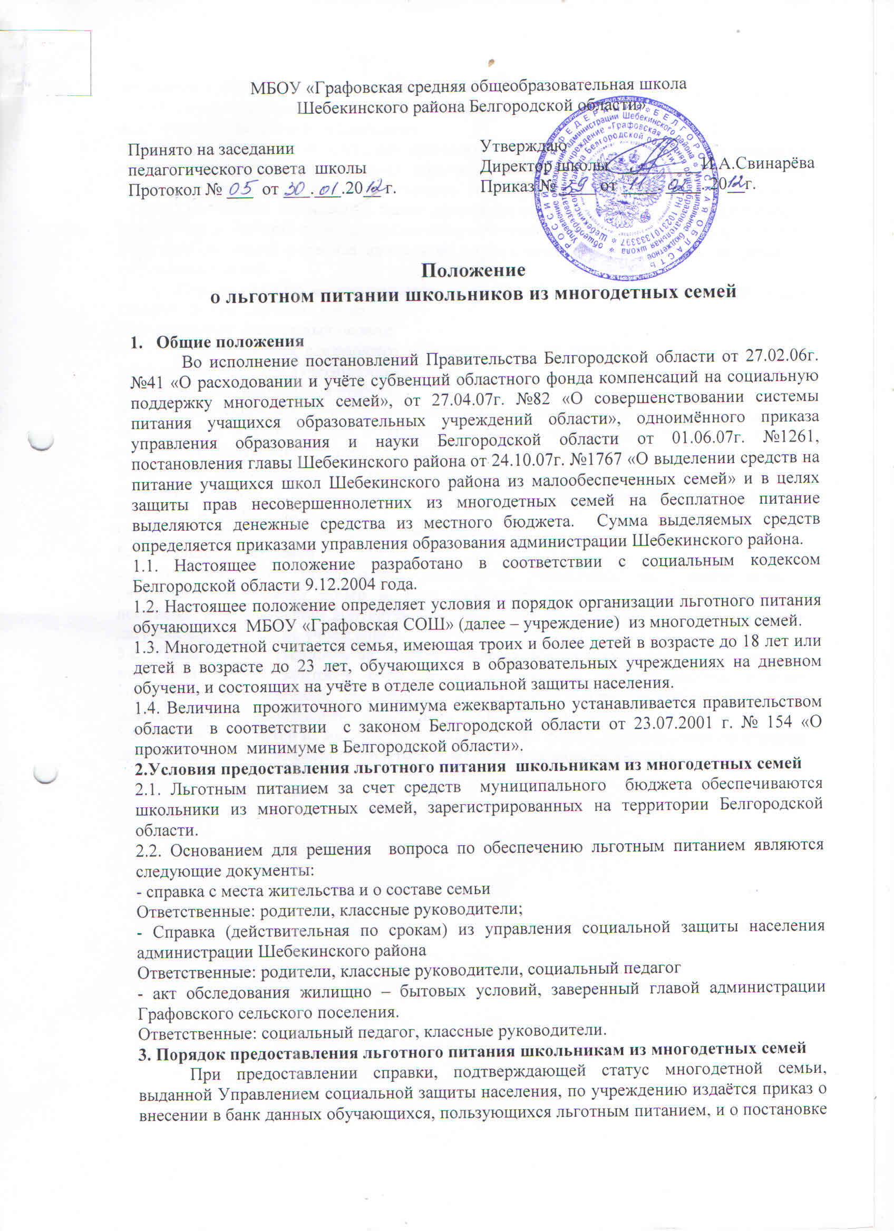на льготное питание данного обучающегося. Право на льготное питание возникает с момента предоставления справки из социальной защиты.
4. Отчётность по льготному питанию
4.1. На основании вышеизложенных документов директор учреждения издаёт приказ на начало учебного года, утверждаются списки обучающихся на предоставление льготного питания. В срок до 15 сентября текущего года предоставляются в отдел социальной защиты управления образования банки данных на обучающихся льготных категорий; в течение всего учебного года на основании предоставления новых документов на детей из многодетных семей издаются приказы по учреждению об изменении списка детей из многодетных семей.
4.2. До 2 числа каждого месяца подается список-заявка детей из многодетных семей для питания на последующий месяц.
Ответственные: социальный педагог
4.3. До 2 числа месяца, следующего за отчётным, список-факт питания обучающихся из многодетных семей за отчётный месяц.
Ответственные: социальный педагог
4.3. При отсутствии обучающихся на занятиях их родителям выдаются продукты питания по ведомости в соответствии с приказом директора учреждения на сумму с учетом количества пропущенных дней и стоимости питания в эти дни; в других случаях (отсутствие обучающихся по неуважительным причинам; незначительная разница между стоимостью меню и выделяемыми средствами и др.) компенсировать усиленным питанием в последующие дни.
Ответственные: социальный педагог, шеф-повар
5. Контроль за питанием
5.1. Все документы утверждаются директором учреждения, на угловом штампе указывается исходящий номер и дата. Документы предоставляются на бумажных носителях. При изменении контингента обучающихся из многодетных семей указывать дату и номер приказа по учреждению.
5.2. Усилить ответственность за качество питания обучающихся льготных категорий, взять под особый контроль расходование выделяемых средств, вносить в план внутришкольного контроля, совещаний при директоре, в план работы управляющего совета вопросы предоставления школьникам социальных льгот.
5.3. Учёт питания детей из многодетных семей вести по форме, рекомендованной отделом социальной защиты несовершеннолетних с указанием стоимости детодня.

